**Муниципальное бюджетное общеобразовательное учреждение**

**«Средняя общеобразовательная школа cт. Горячеисточненская**

**Грозненского муниципального района»**

**(МБОУ «СОШ ст. Горячеисточненская»)**

**Отчет**

**по профилактике предупреждения детского дорожно – транспортного травматизма**

**за октябрь 2020г.**

В целях предотвращения детского дорожно- транспортного травматизма, повышения интереса учащихся к ПДД, дальнейшего развития познавательных интересов, творческих способностей проводятся различные мероприятия по профилактике дорожно-транспортных происшествий и по ПДД.

Классными руководителями регулярно проводятся классные часы по ПДД

**Цели и задачи мероприятий:**

образовательные - закрепление знаний учащихся по правилам дорожного

развивающие – расширение кругозора учащихся по правилам дорожного движения и обеспечению безопасности жизни;

воспитательные – воспитание у школьников культуры поведения на улицах сел и городов.

**Классные руководители 1-11 классов провели классные часы по правилам дорожного движения:**

1 класс - «Безопасный маршрут!», «Пешеходный переход»

2 касс – Видео-беседа по профилактике ПДД

3 класс- «Знаки ПДД- знай и соблюдай»

4 класс- Велосипед — самый неустойчивый вид транспорта.

5 класс- Дорожно-транспортный травматизм. Тормозной и остановочный путь.

6 класс - Основной принцип безопасности пешехода.

7 класс- Очевидцы ДТП и нарушений ПДД.

8 класс- Культура дорожного движения.

9 класс- Вандализм на дорогах и транспорте.

11 класс- Практическое занятие «Оказание первой доврачебной помощи при ДТП».

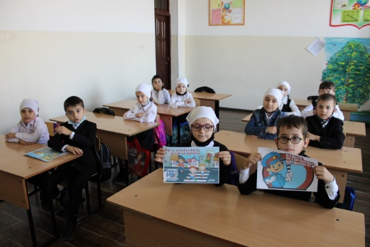 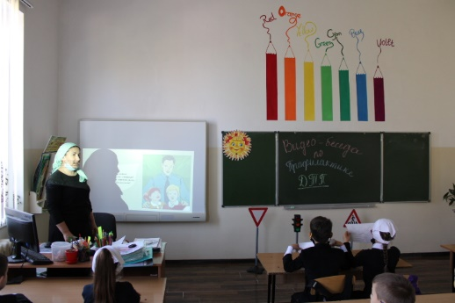

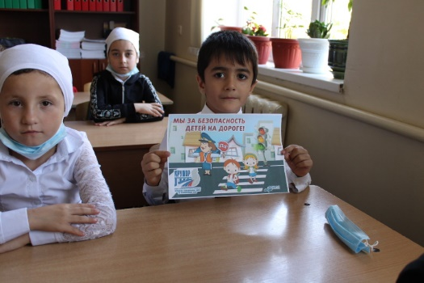 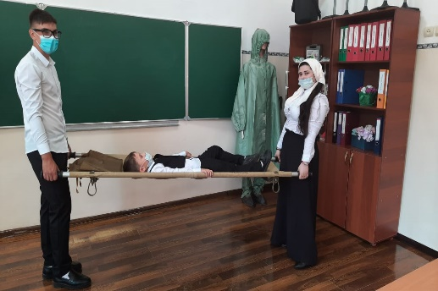

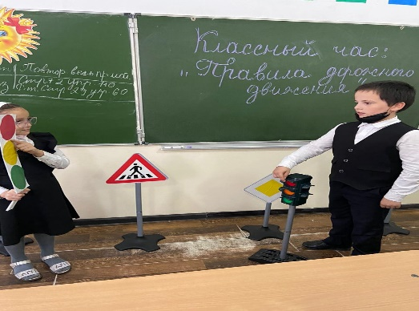 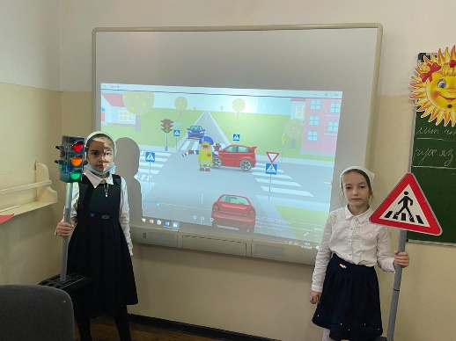

**Составитель зам.директора по ВР Дикаева А.А.**

**8(963) 587-69-02**